**部门邮箱用户手册**

1. 登录
2. 输入网址https://mail.sisu.edu.cn,输入账号和初始密码，按平台要求修改初始密码。

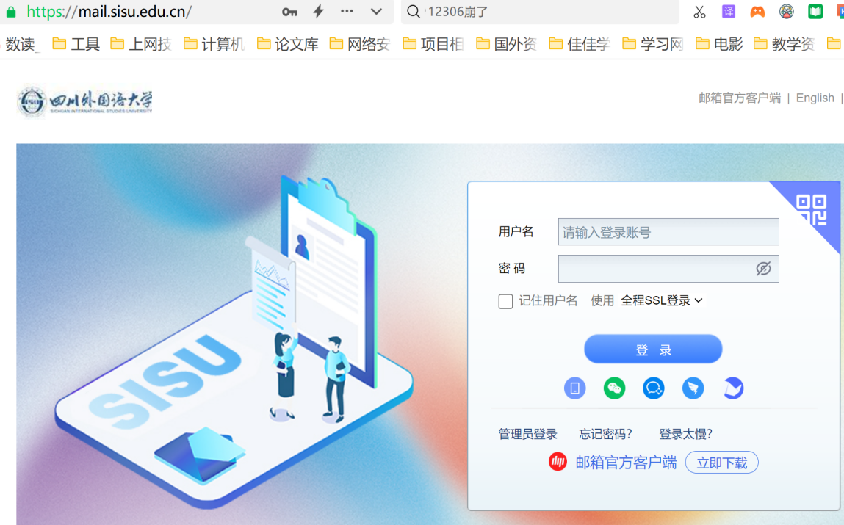

1. 初次登录后，平台要求绑定手机。（为加强部门邮箱账号安全）

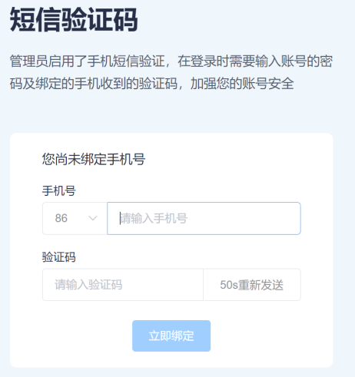

1. 开通登录验证服务。选择“手机短信验证”

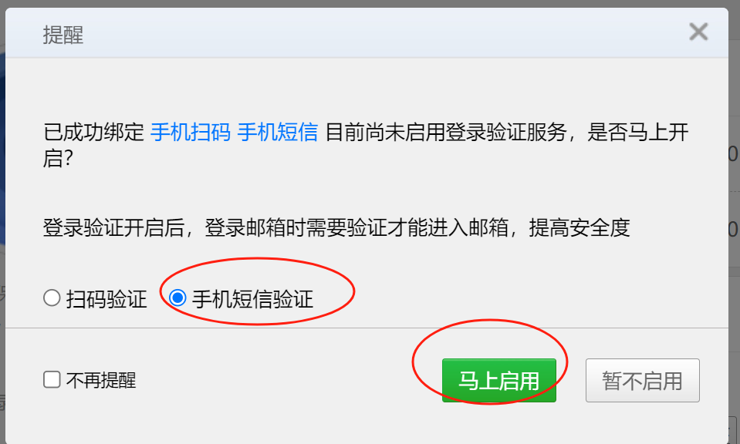

输入手机验证码，即可登录。

当更换电脑终端登录邮箱时，会再次要求手机登录验证；或时间超过三个月，也会再次要求手机登录验证。

1. 手机密码找回

部门邮箱用户忘记密码时，在网页登录界面点击“忘记密码”，可以通过绑定的手机自行找回密码。如下图

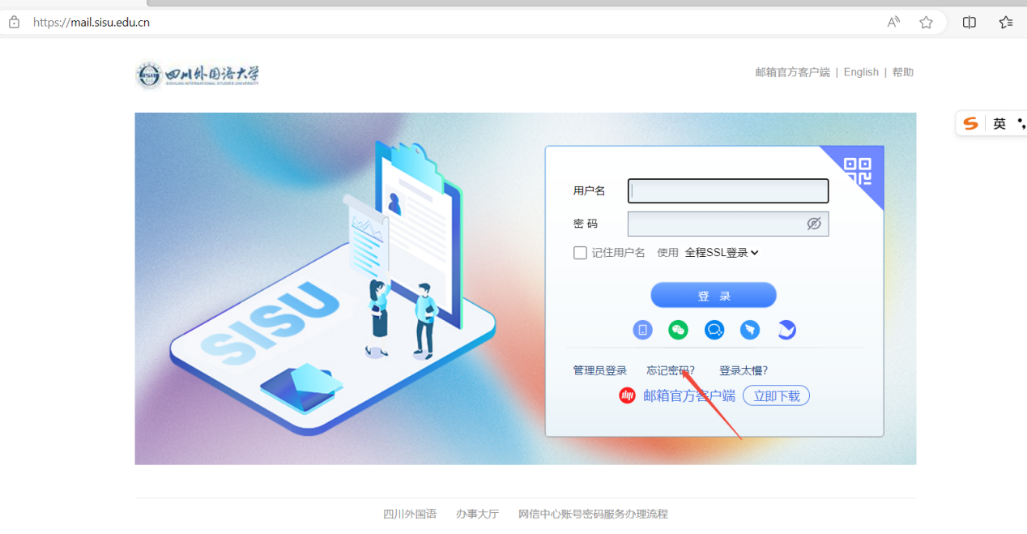

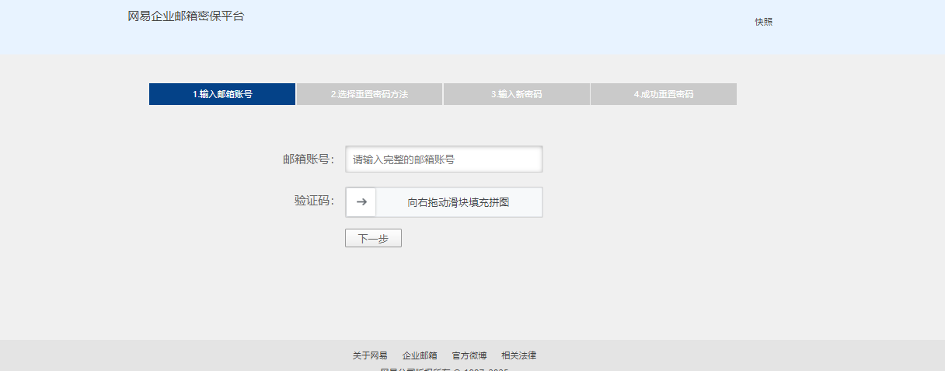

1. 管理员离职离岗，须对邮箱登录权限移交和注销。具体操作如下：

1、移交账号密码

2、替换绑定的手机号（操作见下图）

